1.

El programa consiste en un ordenador de enteros, en el caso inicial ordena sin ningún criterio, he hecho que sea de menor a mayor.

2.

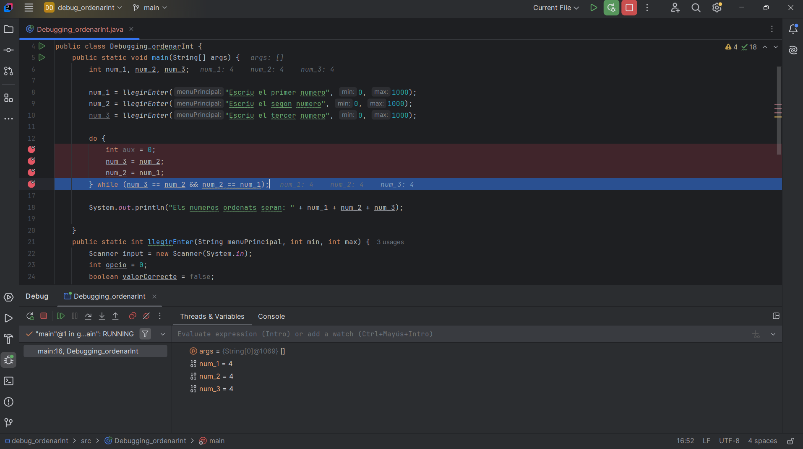

El primer error se encuentra en la condición del do while ya que si pones los 3 números iguales, entrarás en un bucle infinito. A parte con el código del do while no estás ordenando los números, solo cambiando su valor.

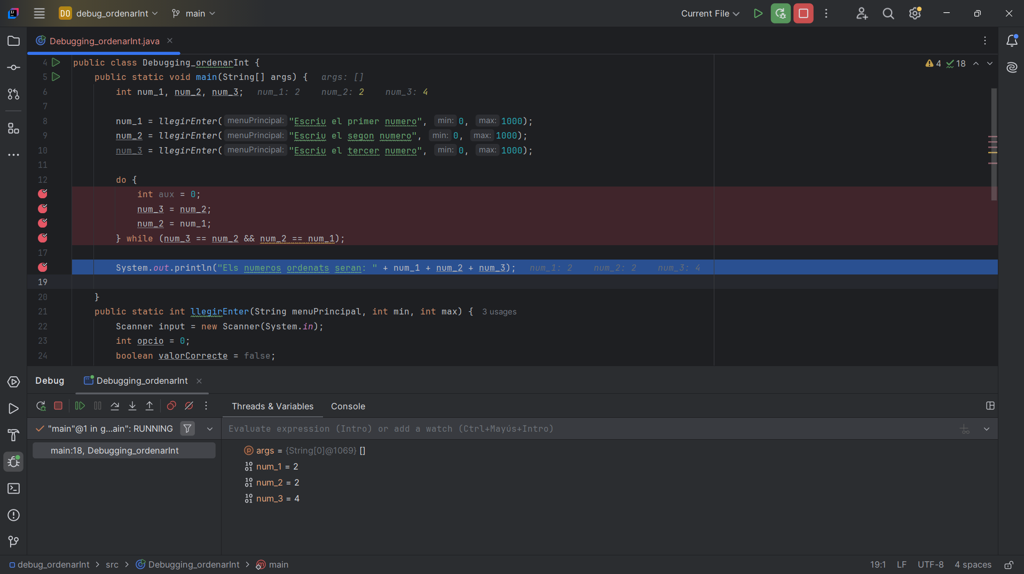

El segundo error se encuentra en el sout después del do while, como está escrito concatena mal los datos y aparecen todos juntos, hay que agregar espacios entre medio para que se imprima bien.

3.

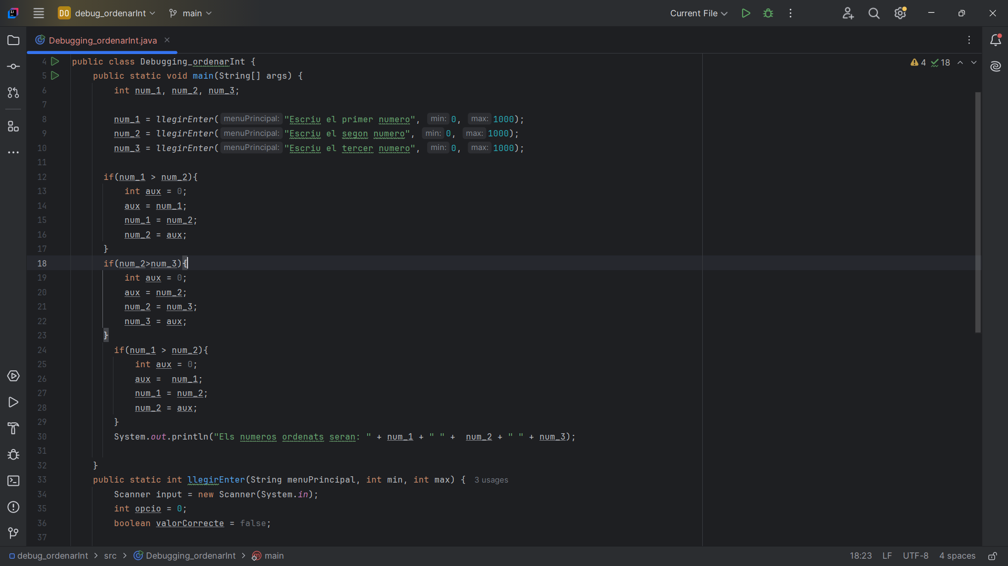

Para solucionar el problema, he creado 3 condicionales if para comparar los números, en caso de que el primero sea mas grande que el segundo, se intercambian los valores, si el segundo es m ayor que el tercero, también cambia el orden y en el caso de que el 1 sea mayor que el 2 y el 2 sea mayor que el 3, volvemos a comparar el primero y el segundo para ver si el antiguo valor de 3 es menor que el antiguo valor de 2.